8 советов, которые помогут научить детей сочувствию и тактичности
Сочувствие — это способность понимать и делиться чувствами другого человека.
Чем больше сочувствия, тем больше сострадания, снижения уровня преступности и снижения ненависти среди людей.
Есть 4 способа помочь нашим детям стать чуткими. Вот несколько идей, которые помогут вашему ребенку развить эту очень необходимую черту: проявлять сочувствие.

1. Будьте внимательны к своему ребенку
Если вы хотите, чтобы ваш ребенок стал сильным в области эмпатии, вам нужно смоделировать это поведение по отношению к нему (или к ней).
Всегда будьте готовы смотреть на вещи с точки зрения вашего ребенка и стараться отождествлять себя с его чувствами. Если ваш ребенок чувствует себя обиженным из-за того, что вы сказали, посмотрите на ситуацию с его точки зрения.
Извинитесь перед ним за ваши грубые или безразличные слова и отразите в своих словах то, что он сказал вам.
Помогите ребенку понять, что вы видите вещи с его точки зрения, так как это один из лучших способов показать, что такое настоящая эмпатия.

2. Будьте чутки к другим
Если кто-то сделал что-то, что заставило вас расстроиться, остановитесь и подумайте о своих действиях и вашем ответе, вместо того чтобы набрасываться.
Пусть ваш ребенок увидит, как вы проявляете сочувствие в действии. Подумайте о другом человеке и о том, что могло вызвать его реакцию, слова или отношение к вам.
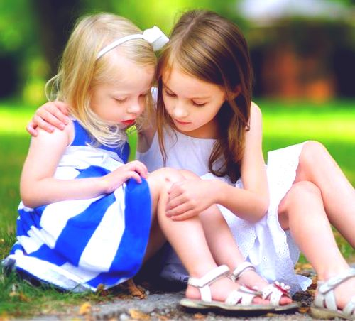

3. Научите эмпатии вашего ребенка, проявляя заботу о других
Поговорите со своими детьми о борьбе, через которую проходят другие.
Прояви свою заботу и спроси своего ребенка, есть ли у него какие-либо идеи о том, как ты мог бы ухаживать за этими людьми и помогать им.
Прекратить любые высказывания и чувства, которые демонстрируют осуждающее отношение к нуждающимся, будь то финансовые, физические, эмоциональные или другие.
Объясните, как люди могут оказаться в различных ситуациях с помощью факторов, которые находятся вне их контроля.
Это помогает вашему ребенку увидеть свои привилегии и понять, что мы все должны проявлять сочувствие к каждому человеку, с которым встречаемся, независимо от того, в какой ситуации он находится в данный момент.

4. Помогайте нуждающимся
Отличный способ проявить сочувствие в действии — это стать волонтером.
Объедините усилия с остальными членами вашей семьи и используйте свою энергию, добровольно отдавая время тем, кто в ней больше всего нуждается.
Подавайте еду вместе в зоопарке или дарите наборы для ухода за животными в приюте.
Сохранение сочувствия к другим является важной характеристикой для наших детей, которые когда-нибудь будут управлять обществом.
Это один из величайших уроков, который может выучить каждый. Развивайте эту особенность в своем ребенке, чтобы сделать будущее, которое будет лучше для всех нас.

